.
Перемещение товаров
Дополнение к описанию

Ненашев А.А.

Перемещение товаров
Обработка для группового перемещения товаров с учетом остатков на складах-источниках и продаж по складам-получателям. Обработка содержит 3 закладки, отображающие отдельные этапы работы.

Параметры
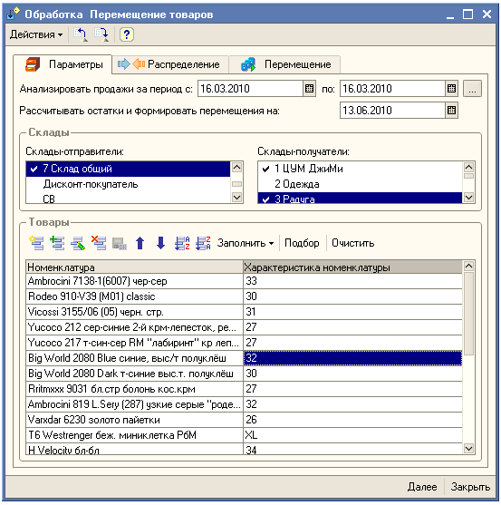
На закладке «Параметры» производится начальное заполнение данных для обработки. Следует указать:
- Период анализа продаж – период, за который будут подсчитываться продажи по складам-получателям;
- Дата расчета остатков и формирования перемещений;
- В списках складов-отправителей и складов-получателей следует отметить склады, участвующие в расчетах;
В табличную часть «Товары» следует внести номенклатуру (с учетом характеристик), по которой будут формироваться перемещения. Для удобства предусмотрено автоматическое заполнение данной табличной части следующими способами:
- «Остатками номенклатуры по складам-отправителям» - в этом случае в табличную часть будут внесены все товары, имеющиеся на остатках по отмеченным складам-отправителям;
- «По отчету о розничных продажах» - в этом случае в табличную часть будут внесены все товары, имеющиеся в выбранном документе «Отчет о розничных продажах»;
- «По поступлению товаров» - в этом случае в табличную часть будут внесены все товары, имеющиеся в выбранном документе «Поступление товаров»;
- «По перемещению товаров» - в этом случае в табличную часть будут внесены все товары, имеющиеся в выбранном документе «Перемещение товаров»;
- «По продажам» - в этом случае в табличную часть будут внесены все товары, по которым зарегистрированы продажи за период анализа по отмеченным складам-получателям;
Для продолжения работы и перехода к следующей закладке нажмите кнопку «Далее».

Распределение
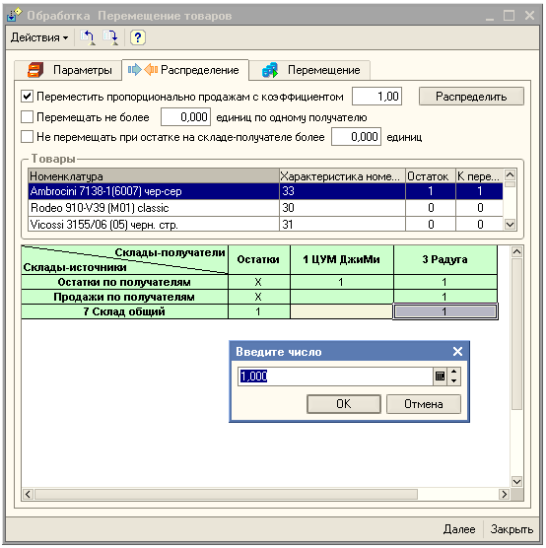
На закладке «Распределение» производится распределение имеющихся остатков номенклатуры для перемещения.
В табличной части «Товары» отображаются товары и их характеристики, выбранные на закладке «Параметры». Также отображается общий остаток по товару на складах-отправителях и общее количество товара, подлежащее перемещению. При выборе строки в нижней части формы отображается подробная расшифровка по текущей строке. В расшифровке отображаются подробно остатки на складах-получателях и складах-отправителях, а также продажи по каждому складу-получателю. В ячейках с желтым фоном можно указать количество, подлежащее перемещению с соответствующего склада-отправителя на склад-получатель.
Для автоматического распределения остатков предусмотрена кнопка «Распределить». При ее нажатии текущие остатки по складам-отправителям будут распределены к перемещению по складам-получателям с учетом продаж. На распределение влияют следующие параметры:
- Переместить пропорционально продажам с коэффициентом ____ - при установленном флажке количество товара, подлежащее к перемещению при распределении не будет превышать количество продаж, умноженное на коэффициент;
- Перемещать не более ____ единиц по одному получателю - при установленном флажке количество товара, подлежащее к перемещению при распределении не будет превышать указанное количество;
- Не перемещать при остатке на складе-получателе более ____ единиц- при установленном флажке в случае, если на складе-получателе текущий остаток товара превышает указанное количество, перемещение производится не будет;
Для продолжения работы и перехода к следующей закладке нажмите кнопку «Далее».

Перемещение
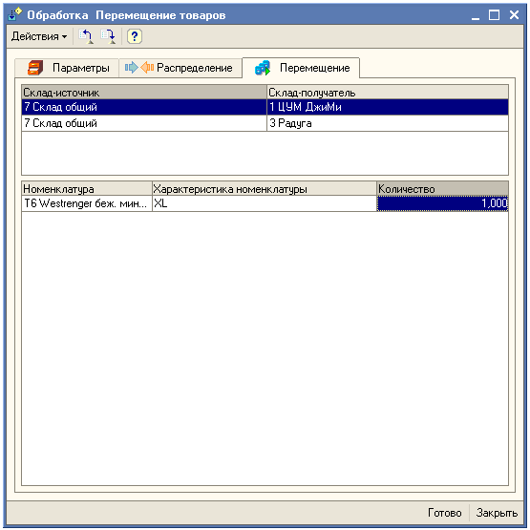
На закладке «Перемещение» отображаются результаты распределения и производится последняя корректировка и формирование документов.
В табличной части «Документы» отображается перечень документов к формированию. Фактически отображаются лишь склад-отправитель и склад-получатель. При выборе строки в табличной части «Товары» указываются товары к перемещению по текущему документу. При необходимости можно произвести заключительную корректировку количества к перемещению.
При нажатии кнопки «Готово» будут сформированы, проведены и открыты для просмотра документы «Перемещение товаров».

